Chương V. YÊU CẦU VỀ KỸ THUẬT
A. Giới thiệu chung về dự án, gói thầu:
- Gói thầu: Mua sắm trang bị dụng cụ an toàn, phòng cháy chữa cháy năm 2025.
- Địa điểm thực hiện: TP Hà Nội
- Thời gian giao hàng: 15 ngày kể từ ngày hợp đồng có hiệu lực
B. Yêu cầu kỹ thuật:
TT | Danh mục VTTB | Tiêu chuẩn kỹ thuật/Quy cách | Ghi chú
1 | Cấm trèo!  Điện cao áp nguy hiểm chết người | Theo quy định mẫu biển báo của Thông tư 05/2021/TT-BCT ngày 02/8/2021  Viền và hình tia chớp màu đỏ tươi, nền màu trắng, chữ màu đen | Hình 1a, 1b
2 | Cấm vào! Điện cao áp nguy hiểm chết người | Theo quy định mẫu biển báo của Thông tư 05/2021/TT-BCT ngày 02/8/2021  Viền và hình tia chớp màu đỏ tươi, nền màu trắng, chữ màu đen | Hình 2
3 | Cấm lại gần!  Có điện nguy hiểm chết người | Theo quy định mẫu biển báo của Thông tư 05/2021/TT-BCT ngày 02/8/2021  Viền và hình tia chớp màu đỏ tươi, nền màu trắng, chữ màu đen | Hình 3
4 | Cấm đóng điện!  Có người đang làm việc | Theo quy định mẫu biển báo của Thông tư 05/2021/TT-BCT ngày 02/8/2021  Viền màu đỏ tươi, nền màu trắng, chữ màu đen | Hình 4
5 | Dừng lại!  Có điện nguy hiểm chết người | Theo quy định mẫu biển báo của Thông tư 05/2021/TT-BCT ngày 02/8/2021  Viền màu đỏ tươi, nền màu trắng, chữ màu đen | Hình 5
6 | Mốc cáp điện lực | Theo quy định mẫu biển báo của Thông tư 05/2021/TT-BCT ngày 02/8/2021  Viền, chữ và mũi tên màu xanh tím hoặc đen chìm 1÷2 mm; nền màu trắng | Hình 6
7 | Làm việc tại đây | Theo quy định mẫu biển báo của Thông tư 05/2021/TT-BCT ngày 02/8/2021  Nền phía ngoài màu xanh lá cây, nền phía trong màu trắng, chữ màu đen | Hình 7
8 | Đã nối đất | Theo quy định mẫu biển báo của Thông tư 05/2021/TT-BCT ngày 02/8/2021  Viền và chữ màu đen, nền vàng | Hình 8
9 | Biển báo Khu vực có điện | Chất liệu composit , kích thước 600x400 mm Nền màu đỏ tươi, viền và hình tia chớp màu vàng, chữ màu vàng | Hình 9
10 | Biển cảnh báo an toàn cấm vi phạm chân cột điện | Biển báo được làm bằng tôn Kích thước: 800 x 600 mm | Hình 10
11 | Biển " Cấm câu cá dưới đường dây" | Biển báo được làm bằng tôn  Kích thước: 600 x 800 mm | Hình 11
12 | Biển " Cấm đổ rác chân cột điện" | Biển báo được làm bằng tôn  Kích thước: 600 x 800 mm | Hình 10
13 | Cọc tiêu giao thông | Tiêu chuẩn chất lượng: TCVN  Hình dạng: Chóp nón  Màu sắc: Đỏ phản quang trắng  Chất liệu: nhựa tổng hợp  Chiều cao: 75cm  Cân nặng: Từ 3kg -4kg | Hình 12
14 | Băng barie vạch chéo trắng - đỏ | Nilon - Bản rộng 70-80mm, Cuộn 100 mét | Hình 13
15 | Biển báo công trường xách tay | Biển báo hình tròn, có chân đỡ cao 1,2m. Chất liệu: Tôn tráng kẽm. Kích thước: Đường kính 70 cm, 90 cm hoặc theo yêu cầu. Quy cách: Sơn và dán decal phản quang. Có thể gấp gọn để di chuyển | Hình 14
16 | Đèn cảnh báo nguy hiểm | Hình trụ; Màu sắc: đỏ; Dùng pin; Công suất: 10W; C67 Đèn 4 chân vít cố định | Hình 15
17 | Túi đựng dụng cụ | Quai xách, dây đeo, khóa kéo, khóa cài, nhiều ngăn.: 2 ngăn chính, 2 ngăn phía trước, 2 ngăn phụ cạnh; Chất liệu: vải dù; Kích thước: 40 x 38 x 17; Màu Xanh lá cây | Hình 16
18 | Tem dụng cụ an toàn | Tem bằng giấy màu vàng kích thước 6x5cm | Hình 17
19 | Găng tay sợi phủ cao su | Chất liệu: Sợi 100% cotton, phủ lớp cao su lòng bàn tay.  Trọng lượng: ~ 50gr/ đôi.  Công dụng: Chống trơn, chống hóa chất, chống nóng. | Hình 18
20 | Thang chữ A dạng gập | Chất liệu kim loại, Chiều cao duỗi thẳng 3,8 mét, Chiều cao khi gấp ≤ 2 mét; Khoảng cách các bậc: 35cm. | Chi tiết trang 16+17
21 | Bình bột chữa cháy xách tay MFZL ABC | Theo tiêu chuẩn Việt Nam  Bình thép đúc, bột muối khô chữa cháy( chữa các đám cháy rắn , lỏng, khí, điện). 8kg | Chi tiết trang 15
22 | Bình khí chữa cháy xách tay MT CO2 | Theo tiêu chuẩn Việt Nam  Bình thép đúc, chất chữa cháy khí CO2( chữa các đám cháy rắn , lỏng, khí, điện). 5kg | Chi tiết trang 15+16
23 | Loa cầm tay | Dùng pin, có ghi âm | Hình 19
24 | Khẩu trang lọc độc | Khẩu trang có 04 lớp,lớp vật liệu lọc chính và lõi lọc bằng than hoạt tính ép trong vải. Khẩu trang được làm bằng chất liệu Polypropylene.  Bộ lọc đạt tiêu chuẩn Q/320602 DTB01-2002 | Hình 20
25 | Thang dây inox thoát hiểm | Bậc thang làm bằng inox,  cáp làm bằng dây thép,  chịu trong tải lớn Chiều dài 30m | Hình 21
26 | Dây cứu người chữa cháy | Sợi polyester chống nước,  chống cháy, chịu nhiệt.  Chịu tải trọng 500 kg; | Hình 22
27 | Vòi chữa cháy D50; D65(30m)+ Khớp nối | Bằng nguyên liệu sợi tổng hợp tráng cao su, theo tiêu chuẩn PCCC  Chiều dài (m) : 30  Chất liệu / Màu sắc : Polyester Yarn / Trắng  Áp xuất làm việc (Br) : 10 Bar  Đường kính : DN 50  Đường kính vòi 76mm  Chất liệu : Nilon bên trong tráng cao su  Áp lực sử dung không quá 17MPA  Vòi A: D65 (2.5”)  Vòi B: D50 (2”) | Hình 23
28 | Lăng chữa cháy cầm tay D50; D65 | Bằng chất liệu hợp kim nhôm theo tiêu chuẩn PCCC | Hình 24
29 | Kệ đựng bình PCCC | Sắt tráng kẽm chống rỉ - kích thước 25x60x25, có chân đế; chịu lực 80kg; sơn đỏ tĩnh điện | Hình 25

C. MẪU BIỂN BÁO AN TOÀN ĐIỆN: (Đơn vị đo: mm)

Hình 1a
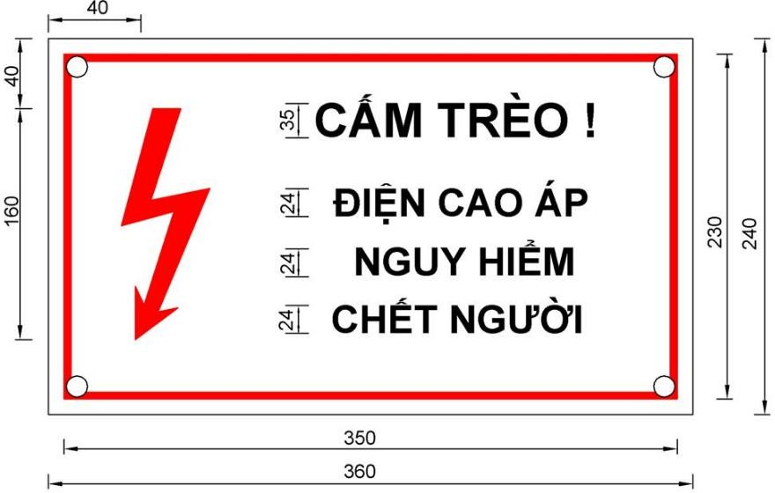

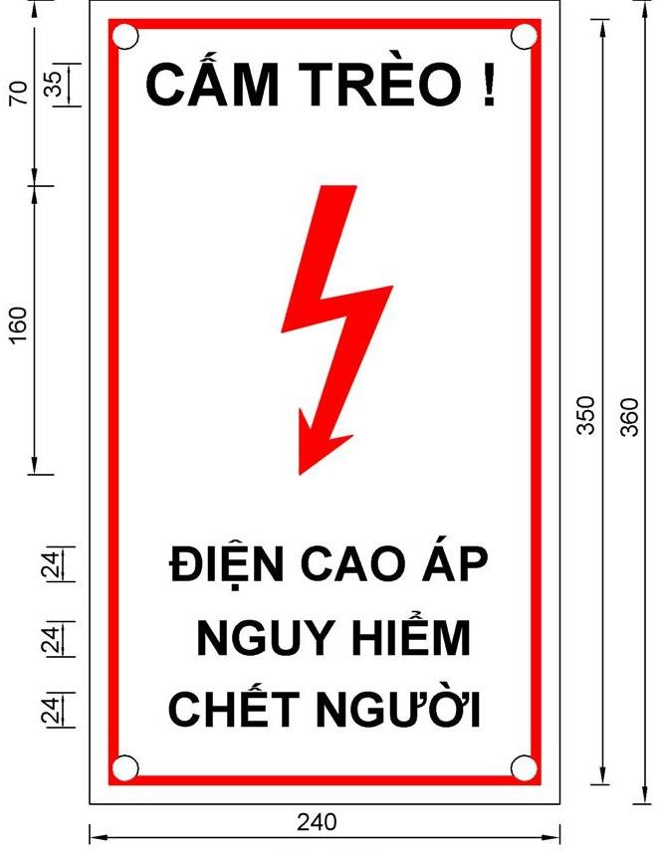
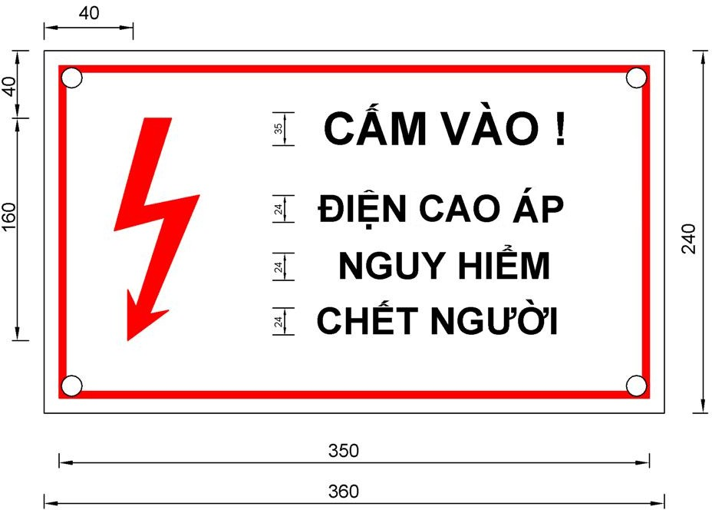
Hình 1b

Hình 2
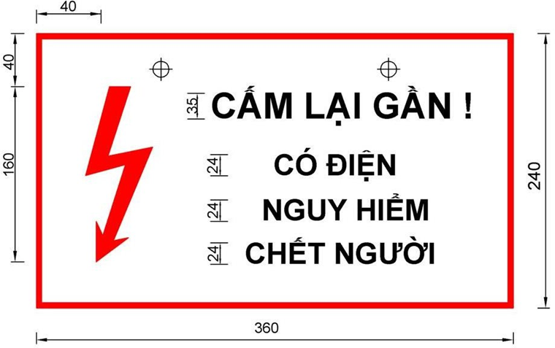
Hình 3

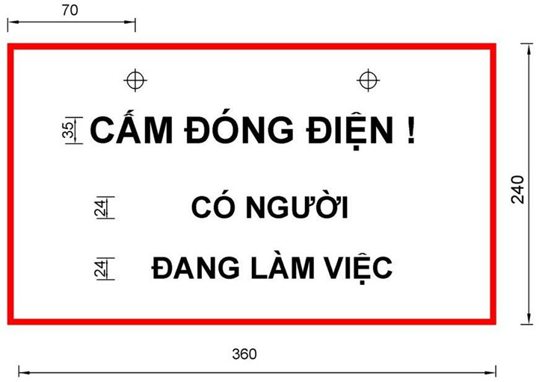
Hình 4

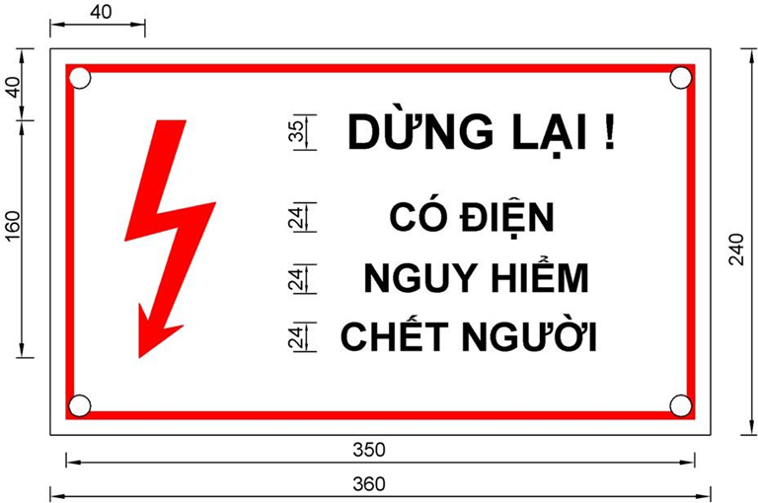
Hình 5
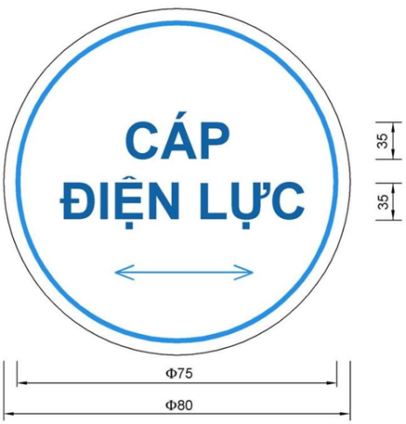
Hình 6

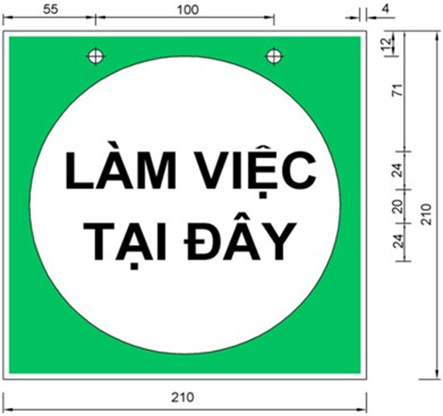

Hình 7

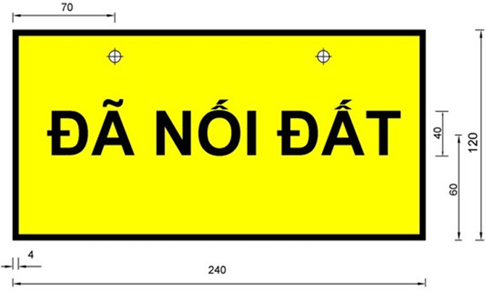
Hình 8



Hình 9
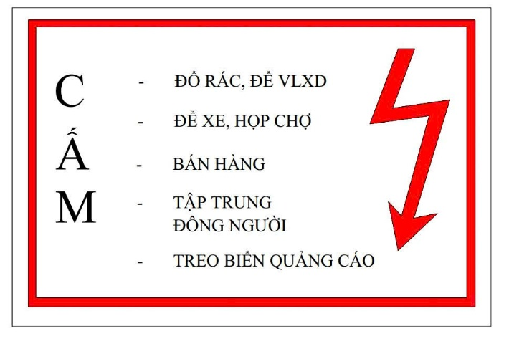

Hình 10
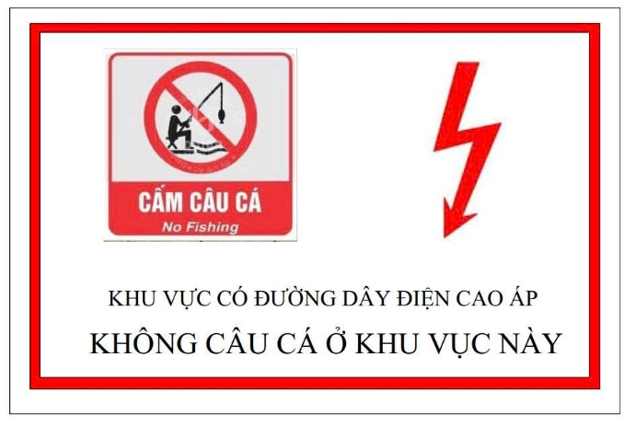

Hình 11

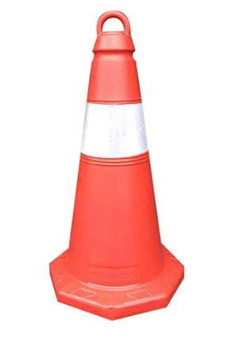

Hình 12
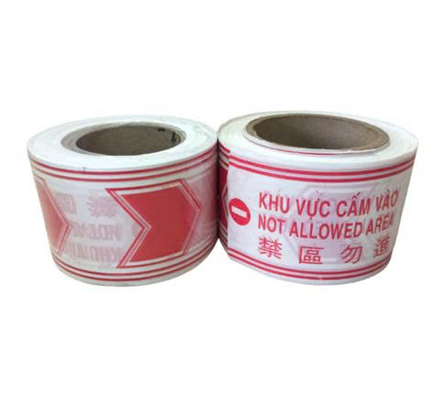

Hình 13

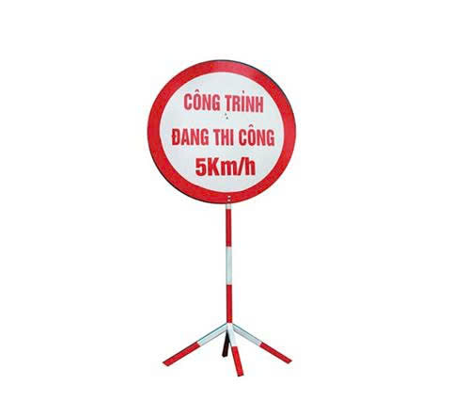

Hình 14

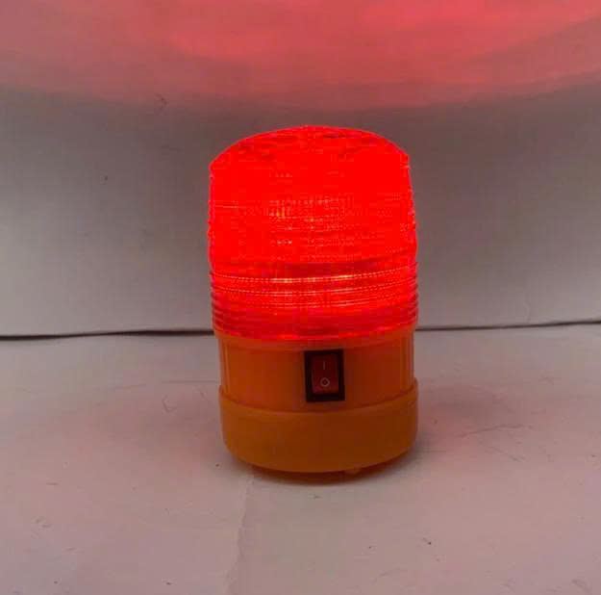
Hình 15
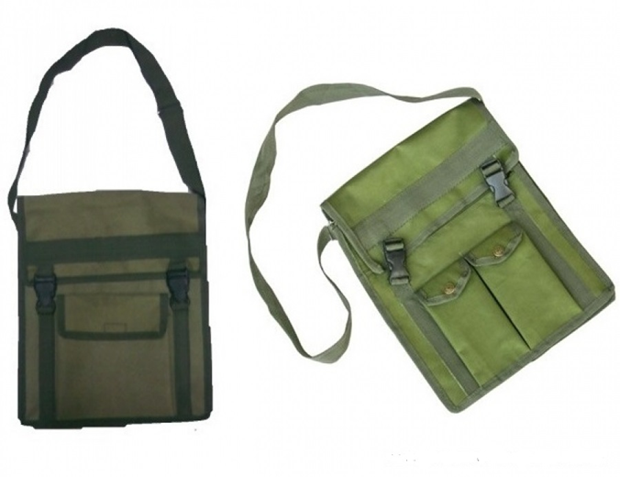
Hình 16

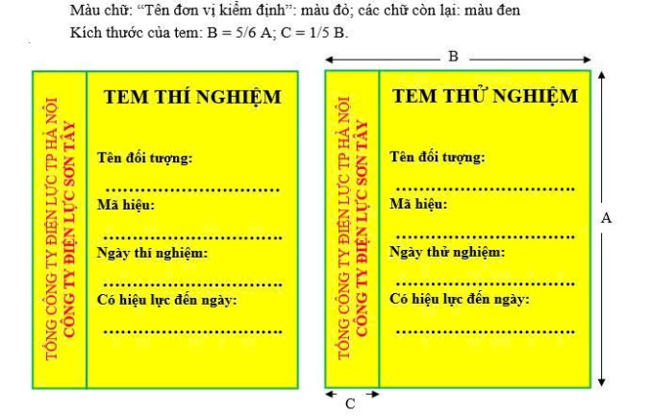

Hình 17

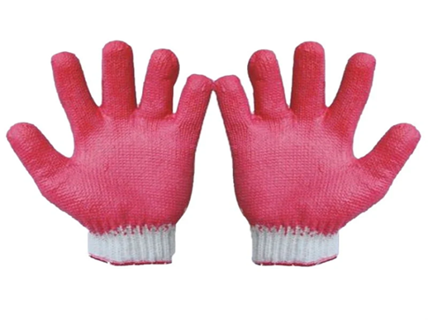
Hình 18

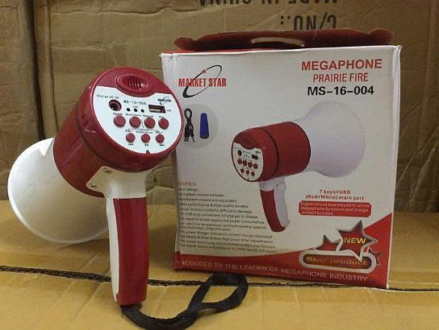

Hình 19

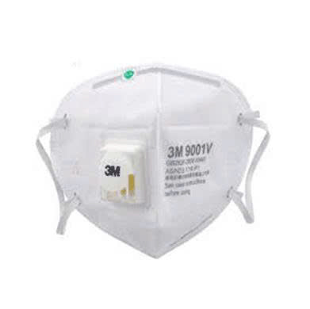

Hình 20

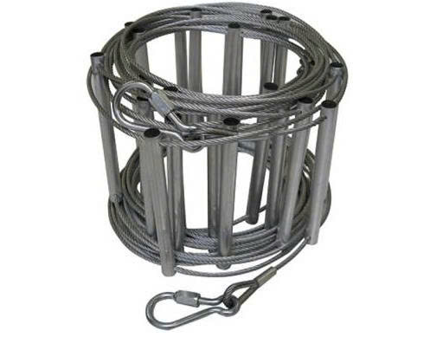

Hình 21
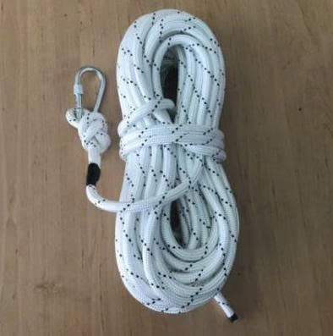

Hình 22

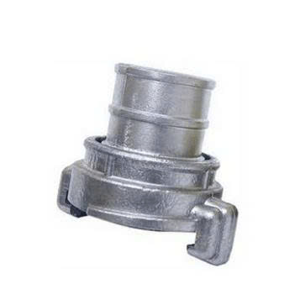

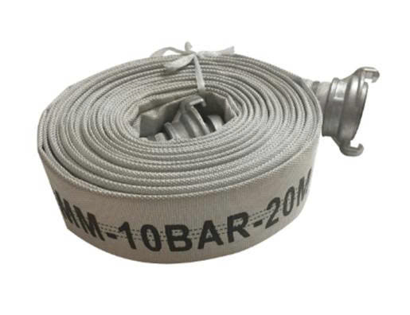

Hình 23
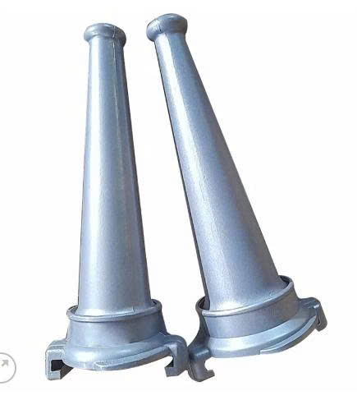

Hình 24
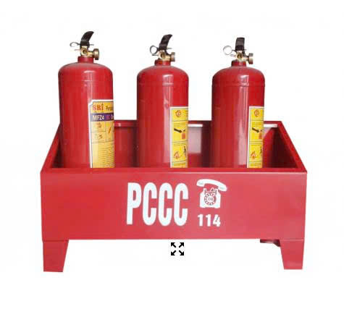

Hình 25

1. Tiêu chuẩn kỹ thuật Bình bột chữa cháy xách tay MFZL ABC:

TT | Mô tả | Yêu cầu | Đề xuất và cam kết
1 | Hãng sản xuất | Nêu cụ thể
2 | Nước sản xuất | Nêu cụ thể
3 | Mã hiệu | Nêu cụ thể
4 | Cấu tạo bình | - Bình thép đúc, bột muối khô chữa cháy (chữa các đám cháy rắn, lỏng, khí, điện);  - Màu sắc: Vỏ sơn màu đỏ;  - Bột chữa cháy: Bột khô ABC (A- Chữa cháy chất rắn; B- Chữa cháy chất lỏng; C- Chữa cháy chất khí);  - Sức chứa (kg): 8 ± 0,09  - Hiệu quả phun (s): ≥11,5;  - Phạm vi phun (m): ≥4,8;  - Nhiệt độ hoạt động: 20~55 ºC;  - Van xả, khóa van: có;  - Đồng hồ đo áp lực: có;  - Chiều cao bình: 54,9 ± 2,2 (cm).  - Đường kính: 16,3 ± 0,8 (cm).  - Tổng trọng lượng bình: 10,1 ± 0,8 (kg).
5 | Ghi nhãn, bao gói | - Trên mỗi bình có nhãn mác của nhà sản xuất;  - Tiêu chuẩn áp dụng: TCVN 7026:2013  - Tem kiểm định PCCC (còn hiệu lực).

2. Tiêu chuẩn kỹ thuật Bình khi chữa cháy xách tay MT CO2:

TT | Mô tả | Yêu cầu | Đề xuất và cam kết
1 | Hãng sản xuất | Nêu cụ thể
2 | Nước sản xuất | Nêu cụ thể
3 | Mã hiệu | Nêu cụ thể
4 | Cấu tạo bình | - Bình thép đúc, chất chữa cháy khí CO2 (chữa các đám cháy rắn, lỏng, khí, điện).  - Màu sắc: Vỏ sơn màu đỏ;  - Trọng lượng khí dập cháy trong bình: 5 kg  - Chất chữa cháy: CO2;  - Hiệu quả phun (s): ≥ 15;  - Phạm vi phun: (m) ≥ 3;  - Áp suất làm việc (Mpa): ≥ 4 Mpa  - Trọng lượng (kg): 16
5 | Ghi nhãn, bao gói | - Trên mỗi bình có nhãn mác của nhà sản xuất;  - Tiêu chuẩn áp dụng: TCVN 7026:2013  - Tem kiểm định PCCC (còn hiệu lực).
3. Tiêu chuẩn kỹ thuật Thang chữ A dạng gập:
a. Điều kiện: Phải sử dụng bình thường được trong điều kiện khí hậu của môi trường theo TCVN 1443-73.
- Nhiệt độ môi trường lớn nhất: 45 0C
- Độ ẩm trung bình: 85 %
- Nhiệt độ môi trường nhỏ nhất: 5 0C
- Độ ẩm lớn nhất: 100 %
- Nhiệt độ trung bình: 25 0C
- Độ cao tuyệt đối: ≤1000 m
b. Cấu tạo và tiêu chuẩn kỹ thuật
- Chế tạo bằng hợp kim nhôm loại 6061 hoặc 6063.
- Tải trọng làm việc cho phép ≥ 150 kg (một người trèo) và có thể chịu tải trọng làm việc ở bất kỳ bậc độ cao nào của thang.
- Kết cấu thang thay đổi chiều dài bằng các ống lồng vào nhau, có thể kéo dài hoặc rút (xếp) gọn lại từng đoạn tương ứng với số bậc thang, mỗi đoạn ống lồng khi kéo ra và rút lại đều có chốt khóa hãm bán tự động (dùng lò xo).
- Chốt khóa đóng mở toàn thang bố trí tại vị trí thuận tiện, một bước có thể xếp gọn toàn bộ thang một cách nhanh chóng.
- Thanh trên cùng (đầu thang) được gắn với một thanh cao su đúc có bề mặt ngoài cong với rãnh răng cưa sọc dọc để tăng ma sát chống trượt ngang khi tì vào cột bê tông ly tâm, chiều đầy tại hai đầu thanh cao su 18-20mm. Giữa thanh nhôm và thanh cao su đúc được liên kết bằng 03 ri-vê tán chặt.
- Bậc thang cấu tạo bằng nhôm ống chịu lực cao, có sọc ngang chống trượt.
- Các đai ôm giữ bậc thang có kết cấu bằng hợp kim nhôm.
- Chân thang có đế bằng cao su chống trượt, chống mài mòn có độ bền cao.
- Tổng số bậc thang: 13 bậc.
- Kích thước cơ bản:
- Chiều dài kéo hết tối đa: ≥ 3,80 m.
- Chiều dài khi xếp gọn: ≤ 0,82 m.
- Khoảng cách giữa các bậc thang: ≤ 0,32 m.
- Thang có sẵn dây đai để buộc lại sau khi đã xếp gọn.
- Thang đạt các giá trị thử nghiệm theo yêu cầu của tiêu chuẩn EN-131 tại đơn vị thí nghiệm độc lập; (Thực hiện kèm hồ sơ bản thử nghiệm để chứng minh).
- Trọng lượng thang không vượt quá 14 kg.
c. Yêu cầu khác
- Hàng mới 100%. Có đầy đủ chứng nhận chất lượng, chứng nhận xuất xứ.
- Có một mẫu đúng chủng loại để kiểm tra đánh giá thực tế của sản phẩm đúng yêu cầu chất lượng và tiêu chuẩn kỹ thuật.
d. Ghi nhãn, bao gói
- Trên mỗi thang đều có nhãn ghi rõ: nhà chế tạo, loại thang, số hiệu tiêu chuẩn đáp ứng của thang và hướng dẫn sử dụng an toàn bằng tiếng Anh và tiếng Việt gắn trực tiếp trên thân thang.
- Mỗi thang được đóng gói cẩn thận trong hộp xốp và thùng các tông.

